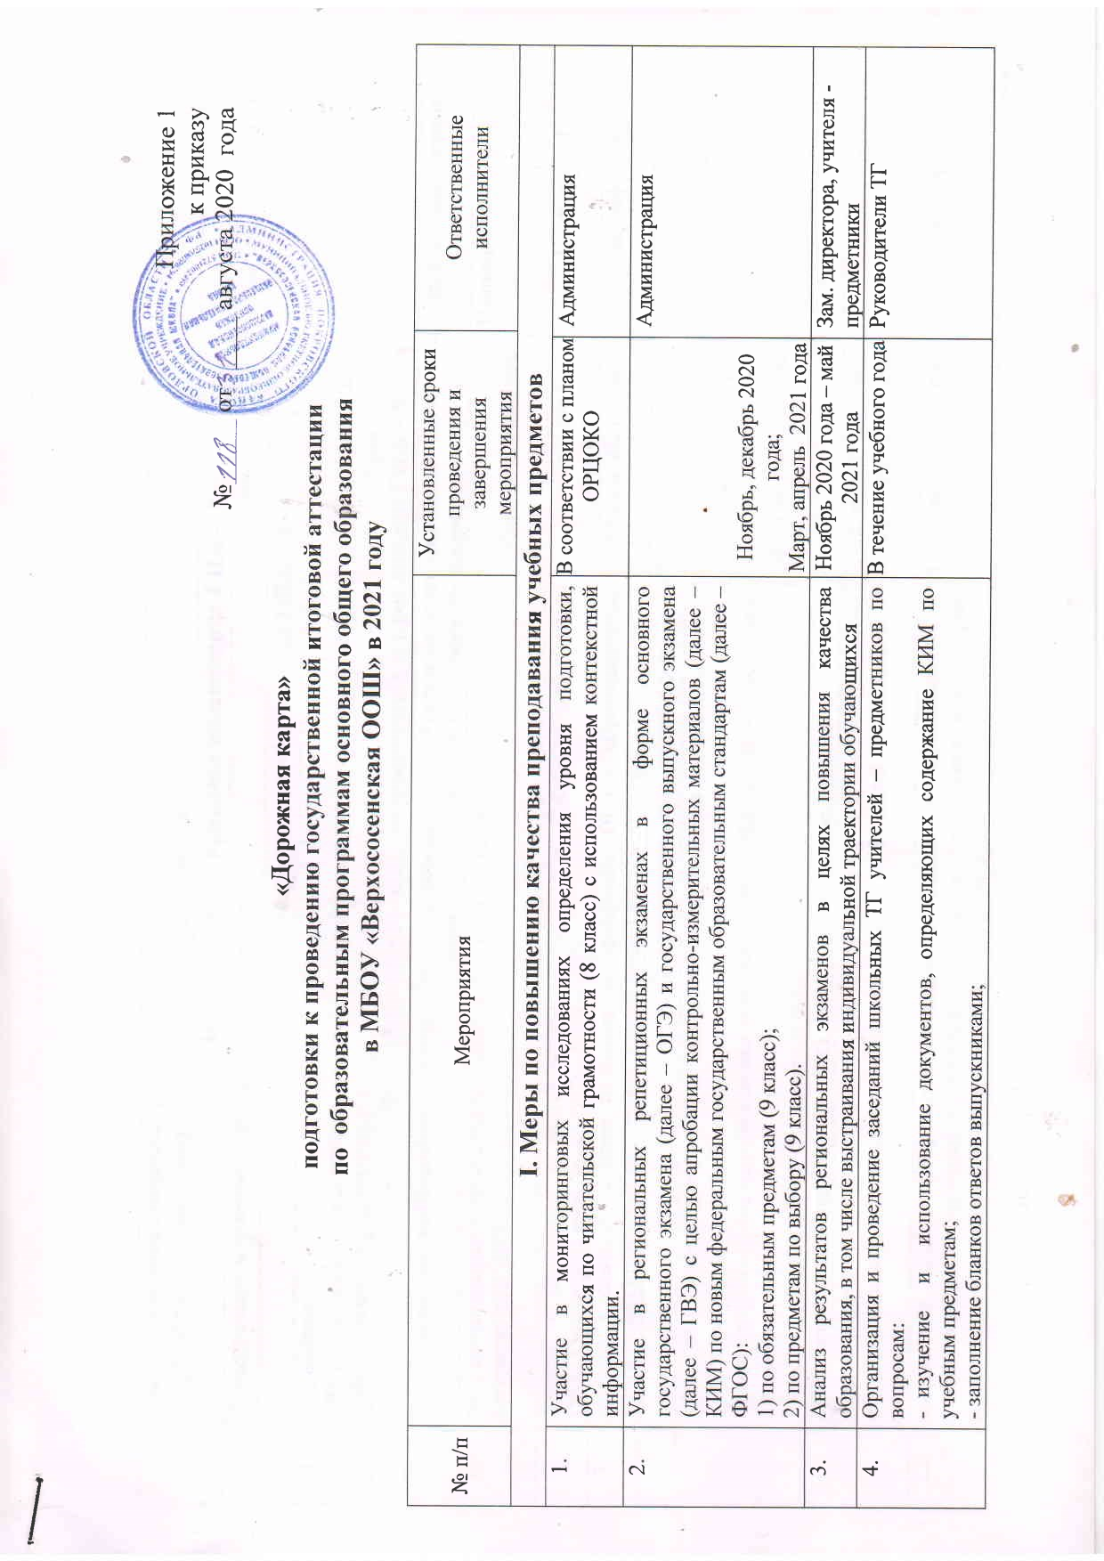

II.Нормативно-правовое обеспечение ГИА - 9
1. | Формирование нормативно-правовой базы проведения ГИА-9. |  |  | В течение года | Зам. директора по УВР

Финансовое обеспечение ГИА – 9
1. | Оснащение:  ОО техническими средствами, в том числе микрофонами, для проведения итогового собеседования по русскому языку |  |  | до 01 февраля 2021 года | Директор

Подготовка лиц, привлекаемых к проведению ГИА – 9
1. | Участие лиц, задействованных в подготовке и проведении ГИА – 9 (в том числе по применению технологии «Сканирование бланков участников ГИА – 9 в ППЭ») в обучающих семинарах:
1.1. | лиц, привлекаемых к организации и проведению ГИА-9 в ППЭ:  организаторов ППЭ; |  |  | Март - май 2021 года | Пашкова Л.В.
2. | Участие в апробациях и тренировочных мероприятиях. Отработка работниками ППЖЭ процедуры проведения ОГЭ и ГВЭ в ППЭ |  |  | По отдельному графику | Пашкова Л.В.
3. | Участие в семинаре с ответственными за проведение ОГЭ в образовательных учреждениях по вопросу подготовки и проведения ГИА-9 в 2021 году |  |  | Январь 2021 года | Зам. директора

Организационное сопровождение ГИА - 9
 | Сбор информации о количестве участников ГИА – 9 в различных формах из числа:  - выпускников ОО текущего года;  - лиц с ограниченными возможностями здоровья (далее – ОВЗ), детей – инвалидов и инвалидов;  - лиц, не прошедших ГИА – 9 в прошлые годы. |  | До 12 января 2020 года  До 01 марте 2021 года |  | Администрация
 | Мониторинг участников ГИА – 9 с ОВЗ, детей – инвалидов и инвалидов:
2.1 | сбор информации от ОО и предоставление информации в Департамент образования об обучающихся, относящихся к категории лиц с ОВЗ, детей – инвалидов и инвалидов |  | До 12 января 2021 года, по мере необходимости |  | Администрация
2.2 | определение лиц с ОВЗ, детей-инвалидов и инвалидов, нуждающихся в использовании необходимых технических средств, в присутствии в аудитории ассистента, оказывающего необходимую техническую помощь |  | В течение учебного года |  | Администрация
 | Прием заявлений на участие:  - в итоговом собеседовании по русскому языку;  - в ГИА -9:  в досрочный и основной периоды;  в дополнительный (сентябрьский) период |  | До 27 января 2021 года;  До 01 марта 2021 года;  До 20 августа 2021 года |  | Директор, зам. директора
 | Проведение итогового собеседования по русскому языку как условие допуска к ГИА - 9 |  | По единому расписанию |  | Директор, зам. директора
 | Дооснащение ОО оборудованием для проведения итогового собеседования по русскому языку |  | Ноябрь-декабрь 2019 года |  | Директор
6. | Проведение ГИА – 9 в соответствии с расписанием, утвержденным Министерством просвещения Российской Федерации и Рособрнадзора:  - в досрочный период;  - в основной период;  - в дополнительный (сентябрьский) период 2021 года |  | Апрель, май 2021 года  Май-июль 2021 года  Сентябрь 2021 года |  |  | Отдел образования, ОО
7. | Организация оповещения о результатах ГИА – 9 (в том числе после подачи апелляций):
8. | Организация ознакомления участников ГИА-9 с результатами ОГЭ и ГВЭ |  | Согласно графику обработки ЭМ и графику обработки апелляций |  |  | Зам. директора

Мероприятия по информационному сопровождению ГИА - 9
1. | Участие в совещаниях по тематике ГИА-9 с участием представителей отдела образования, ОО, общественности |  | В течение учебного года |  |  | Директор, зам. директора
2. | Размещение информации о подготовке и проведении ГИА- 9 на официальном сайте ОО, в том числе:  - о сроках и местах подачи заявлений на участие в итоговом собеседовании по русскому языку;  - о сроках и местах подачи заявлений на сдачу ГИА-9;  - о сроках проведения ГИА-9;  - о сроках, местах и порядке подачи и рассмотрения апелляций;  - о сроках, местах и порядке информирования о результатах ОГЭ, ГВЭ |  | Не позднее чем  за 2 месяца до завершения срока подачи заявления;  Не позднее чем  за месяц до начала экзаменов |  |  | Зам. директора
4. | Информационно-разъяснительная работа с ОО, родителями, выпускниками, учителями (плакаты, видеоролики, памятки, рекомендации, телефоны «горячих линий») |  | В течение учебного года |  |  | Зам. директора, классный руководитель
5. | Оформление информационных сайтов и стендов для выпускников |  | В течение учебного года |  |  | Зам. директора
6. | Работа «горячих линий» по вопросам ГИА-9 |  | Август 2020 года - июль 2021 года |  |  | Зам. директора
7. | Проведение родительских собраний с целью разъяснения вопросов по организации  и проведению итогового собеседования по русскому языку, ГИА-9 |  | В течение учебного года |  |  | Зам. директора, классный руководитель
8. | Оказание психолого-педагогической поддержки участникам ГИА - 9, их родителям (законным представителям) |  | В течение учебного года |  |  | Педагоги - психологи
- Контроль за организацией и проведением ГИА-9
2. | Контроль за ходом подготовки к итоговому собеседованию по русскому языку, ГИА-9:
2.2. | контроль за подготовкой выпускников 9 классов ОО к проведению ГИА – 9:  - мониторинг качества обученности по учебным предметам, выбираемым учащимися для прохождения ГИА-9;  - мониторинг включения в планы работы деятельности районных, школьных методических объединений вопросов подготовки к ГИА-9;  - мониторинг индивидуальных консультаций учащихся, проводимых учителями-предметниками;  - привлечение Интернет ресурсов для подготовки к ГИА-9 в ОО | В течение учебного года |  |  |  | Администрация
3. | Подведение итогов проведения ГИА-9 с анализом проблем и постановкой задач на конференциях семинарах, совещаниях, в том числе:
3.1 | Обсуждение на педагогическом совете вопросов повышения качества образования с учетом результатов ГИА-9 в 2021 году | Август 2021 года |  |  |  | Администрация
3.2 | Мониторинг образовательного маршрута обучающихся, не получивших аттестат об основном общем образовании | Сентябрь, октябрь 2021 года |  |  |  | Администрация

